- სავარჯიშო

- "ლამაზი სოფელი, ლამაზი ალი" - 1996 წელს რეჟისორ სრჯან დრაგოევიჩის მიერ გადაღებული სერბული ფილმია. ფილმი შთაგონებული იყო რეალური ამბით, როდესაც 1992 წლის სექტემბერში დრინას კორპუსის 7 სერბი ჯარისკაცი ალყაშემორტყმული იყო ცხრა დღის განმავლობაში 97 მეტრიან ბროდარის გვირაბში.
- 1996 წელს ფილმი ნომინირებული იყო სერბულ „ოსკარზე“, როგორც საუკეთესო არაინგლისურენოვანი ფილმი. იგი სერბული კინოს თანამედროვე კლასიკად ითვლება.
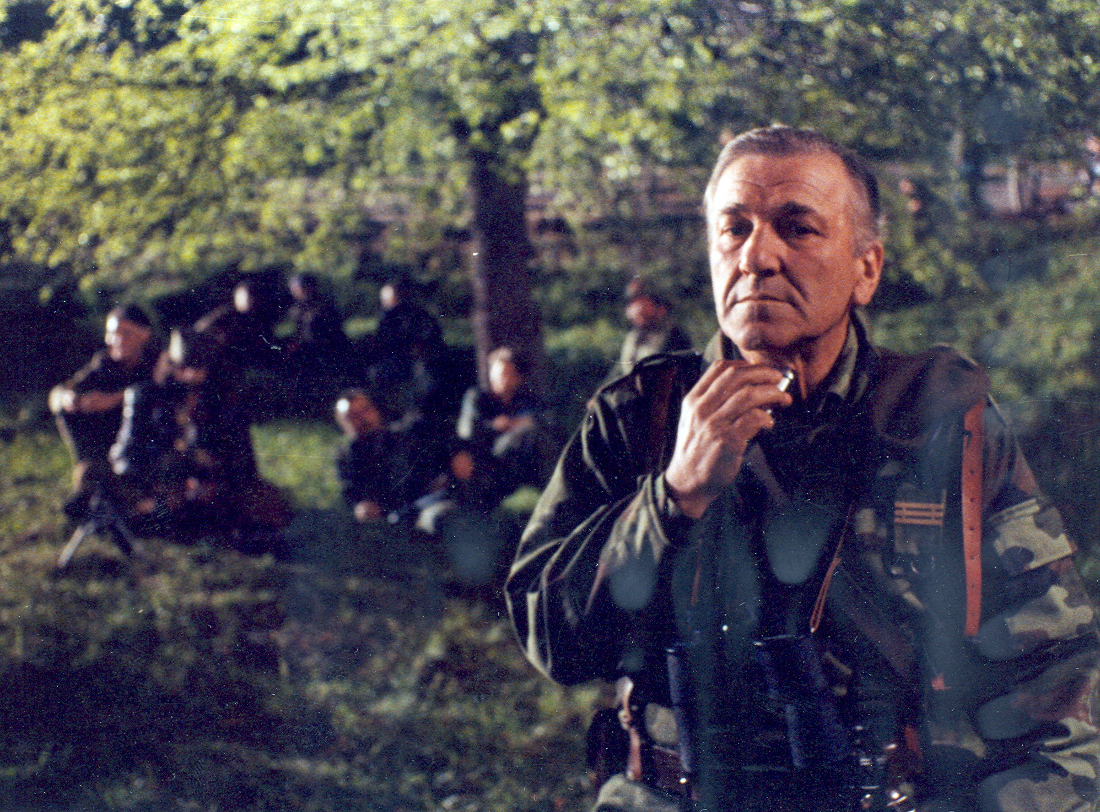

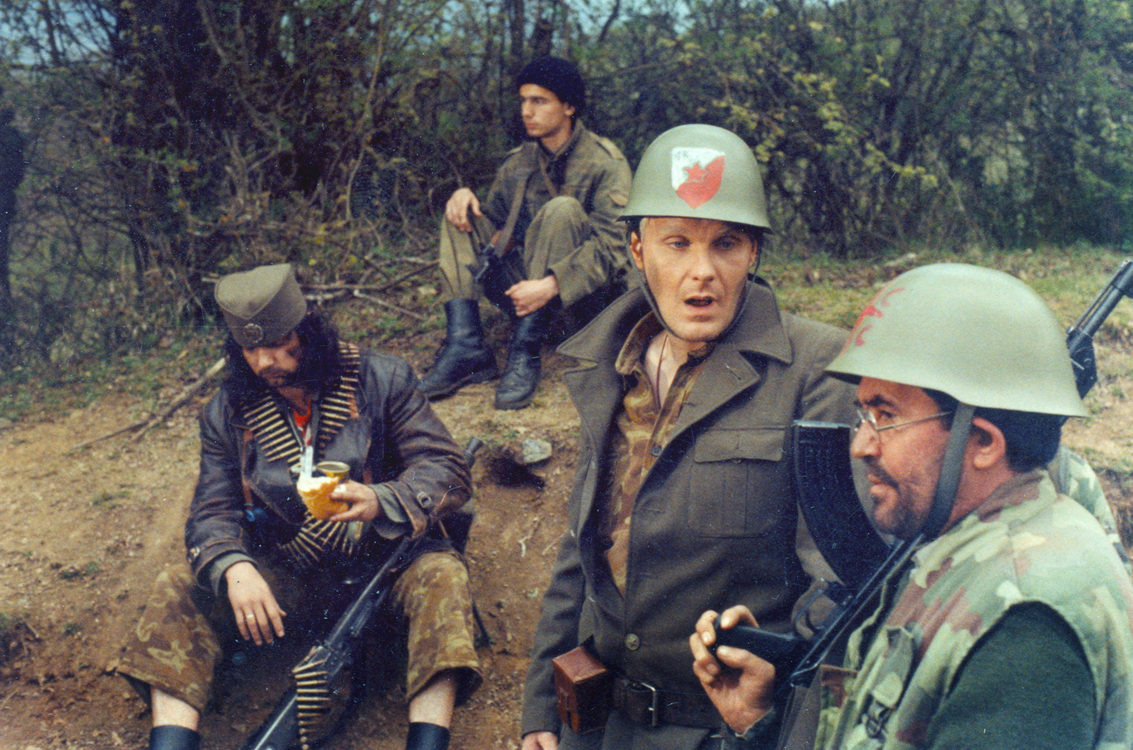
- ფილმი მოგვითხრობს ომის ახალ მიღწევებზე ყოფილი იუგოსლავიის ტერიტორიაზე და გვთავაზობს კონფლიქტის სხვადასხვა ახსნას, რომლებიც ასახავენ ომში ნებით თუ უნებლიედ ჩართული მონაწილეების ქაოტურ და ურთიერთსაწინააღმდეგო შეხედულებებს და გამოცდილებას. თავის ფილმში „ლამაზი სოფელი, ლამაზი ალი“ რეჟისორი სრჯან დრაგოევიჩი კრიტიკულად იშვერს თითს ომის გამჩაღებლებისკენ, დანაშაულის სიმძიმეს ის ყოფილი სახელმწიფოს ყველა სუბიექტს უნაწილებს, წარმოსახვითი მონსტრის - მყვირალას სახებით კი დროაგოევიჩი ცდილობს წარმოაჩინოს ომი, როგორც უნივერსალური მსოფლიო ბოროტება.
- თქვენ შეგიძლიათ უყუროთ ფილმს შემდეგ ბმულზე film
- ნანახი ფილმის საფუძველზე სცადეთ ერთ-ერთი გმირის ანალიზი
- ორი მეგობრის - მილანის და ჰალილის- პერსონაჟები ორ ერთმანეთში მეომარ განაყოფს წარმოადგენენ, და მაინც მათ შორის კავშირი ბევრად უფრო ღრმაა, ვიდრე ერთ განაყოფს მიკუთვნებულ პერსონაჟებს შორის. სცადეთ აღწეროთ, თუ რა აკავშირებს მათ და ასევე განსხვავებები ამ ორ პერსონაჟს შორის.
- ამ ფილმში რეჟისორი სრჯან დრაგოევიჩი ძირითადად იყენებს ფლეშბექს (ფილმის თხრობის უეცარ გადასვლებს დროის ერთი მონაკვეთიდან მეორეზე), რათა გვაჩვენოს ცვლილებები ხასიათში, გამოწვეული იმ მოვლებებით, რომლებმაც მათი აზროვნება შეცვალეს. პერსონაჟებიდან რომელი განიცდის ყველაზე მეტ ცვლილებას? რა მიზეზების გამო იცვლის ის თავის აზრს?
- ფილმის ბოლოსკენ რჩება კითხვა - გაქრა თუ არა მყვირალა, დაიწვა და ჩვენს ისტორიებში დარჩა როგორც ომის უაზრობის სევდიანი გაფრთხილება თუ იგი კვლავ გვირაბში იმალება და ელის, რომ ახალი ალი გააჩაღოს?

- საინტერესო ფაქტები

- რეჟისორ სრჯან დრაგოევიჩმა აღნიშნა, რომ მან არ იცის არც ერთი მაგალითი ისტორიაში, რომ ფილმი კონკრეტული ომის შესახებ გადაეღოთ იგივე დროს და ადგილას, სადაც რეალური ომი მიმდინარეობდა, როგორც ეს ამ ფილმში მოხდა.
- ცნობილმა ბრიტანულმა კინოჟურნალმა "Site and Sound" ფილმი „ლამაზი სოფელი ლამაზი ალი“ შეიტანა მსოფლიოს 30 საუკეთესო ომზე გადაღებული ფილმების სიაში.

